19 января – День Ульяновской области
Краса полуночной природы,
Любовь очей, моя страна!
Твоя живая тишина,
Твои лихие непогоды,
Твои леса, твои луга,
И Волги пышные брега,
И Волги радостные воды –
Все мило мне, как жар стихов,
Как жажда пламенная славы,
Как шум прибережной дубравы
И разыгравшихся валов.
Н.М. Языков.
Неотъемлемой частью России является наша родная Ульяновская область, бывшая Симбирская губерния. Годы великой Отечественной войны стали поворотными в истории города. 19 января 1943 года Указом Верховного Совета СССР была образована Ульяновская область. Здесь есть всё, что необходимо человеку для полноценной и радостной жизни: плодотворные земли, чудные леса, живописные реки и озёра, разнообразные полезные ископаемые. А главное богатство края – конечно же, люди, которые здесь живут. Они принадлежат к самым разным этносам, у них разные вероисповедания, политические убеждения и взгляды, но все жители края мыслят и чувствуют себя гражданами великой и прекрасной страны – России.
Годы войны и послевоенное время ознаменовались небывалым размахом строительства и модернизации промышленных предприятий, эвакуированных в Ульяновск, население города увеличилось в несколько раз, появились новые жилые районы.
Обо всем этом и о многом другом говорили на открытом мероприятии, которое проводили 19 января в Красногуляевской средней школе (Князева О.А. – учитель истории, Быкова М.А. - библиотекарь) совместно с работниками ДК (Хусаинова В.Ш., Исаева Т.В.) и поселковой библиотеки (Касымбекова З.И.). Была организована выставка «Наш край родной», показали фильм об Ульяновской области. Завершилось мероприятие дискуссией.
Степановой Еленой, уч-ся 10 класса под руководством школьного психолога Константиновой Н.В. было проведено ток шоу «Мы вместе изменим, жизнь к лучшему», где говорилось о формировании здорового образа жизни. Ведь именно здоровое молодое поколение способна поднять на более высокий уровень жизнь посёлка и области.
В качестве приглашённых мероприятие посетили представители администрации МО Красногуляевское городское поселение.

Латыпова Г.М.
Заместитель директора по ВР
МОУ Красногуляевской СОШ

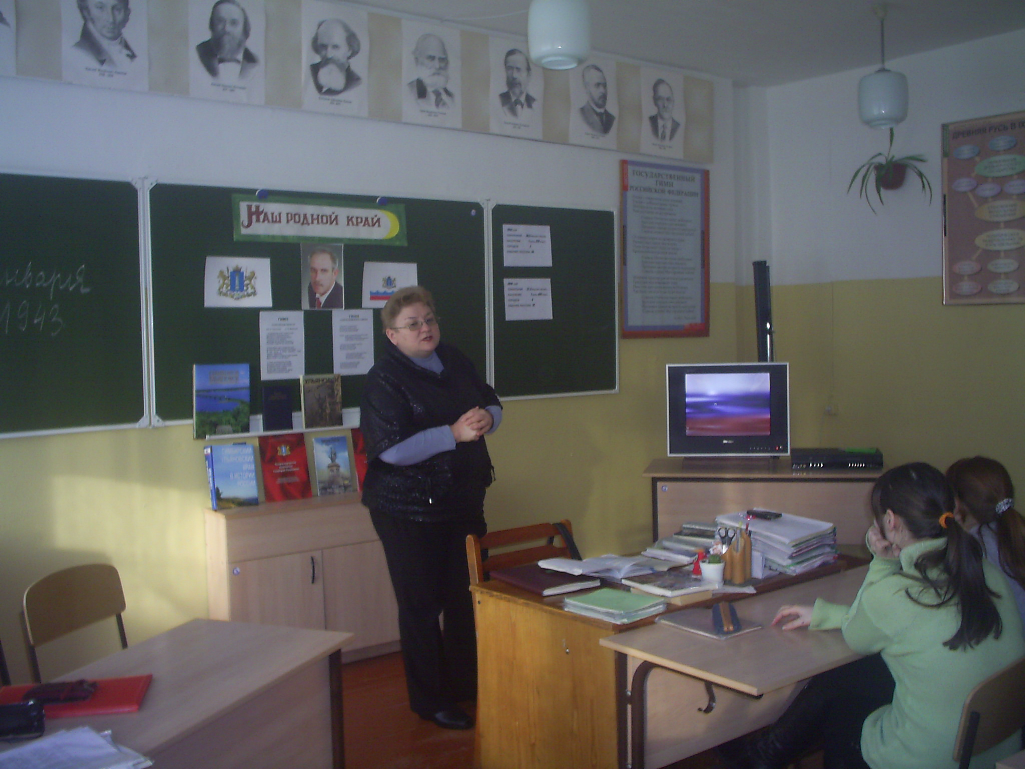
О.А. Князева рассказывает об образовании Ульяновской области.

